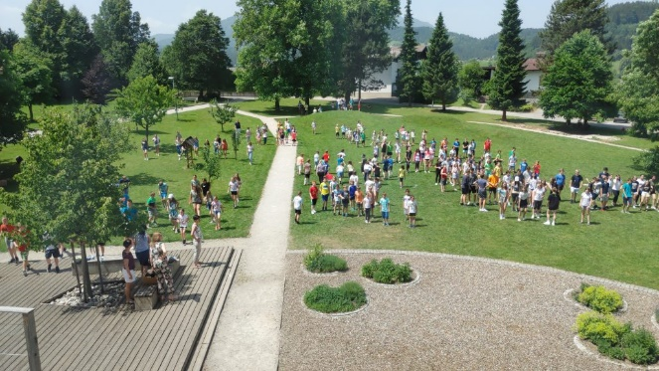

PRIJAVNICA ZA SODELOVANJE
NA MIROVNIŠKEM FESTIVALU
V SLOVENJ GRADCU z naslovom ČASOVNI STROJ
15. in 16. september 2022
(na daljavo od septembra do decembra)
SODELOVANJE NA DALJAVO

- IME šole/vrtca/srednje šole:
NASLOV šole:
TEL. ŠT. šole:
- IME IN PRIIMEK KONTAKTNE OSEBE:
- TELEFONSKA ŠTEVILKA:
ELEKTRONSKI NASLOV:

- PREDSTAVITEV POSLANEGA GRADIVA

Naslov:

Obkroži/ FILM SLIKANICA DRUGO: ________

Če ste označili »DRUGO«, opišite, na kakšen način boste predstavili svoj projekt.
______________________________________________________________
______________________________________________________________
______________________________________________________________
______________________________________________________________

Opis vsebine in kratek povzetek ustvarjalnega procesa:

Po končanem razpisu sodelovanja na daljavo bo Prva osnovna šola Slovenj Gradec na svoji spletni strani objavila vaše poslano gradivo skupaj z opisom vsebine in povzetkom ustvarjalnega procesa.
Potrdilo za sodelovanje s prispevkom v projektu vam bomo poslali po pošti na vašo šolo po končanem projektu.
Filmi/posnetki naj bodo v mp4-formatu. Če boste izbrali slikanico, nam jo posredujete tudi v datoteki PDF.

Podpisano prijavnico pošljite do 12. septembra 2022, na elektronski naslov:
valerija.belaj@prva-os-sg.si z zadevo »MIROVNIŠKI FESTIVAL V SLOVENJ GRADCU«.

Datum: Žig Podpis odgovorne osebe:

